新工科产业学院实验报告
课程名称： Linux系统与应用
成 绩：
指导老师(签名)：
实验项目名称：Linux防火墙与HTTP服务器部署 实验时间：2025/5/30
班级：软工235 姓名：蔡焕明 学号： 202312900502

一、实 验 目 的
1. 理解 Linux 防火墙的基本概念及管理方法
2. 掌握 firewalld 服务的基本配置与操作
3. 熟悉 HTTP 服务器的安装与基本配置
4. 学习如何配置防火墙以允许 Web 服务访问

二、实 验 环 境
一台 PC 机，并在其中成功安装 VMware Workstation 及 Linux 虚拟机系统(建议使用
CentOS/RHEL/openEuler)，该虚拟机作为服务器

三、实 验 内 容 与 步 骤
任务一 Linux 防火墙基础管理
1. 检查 firewalld 服务状态
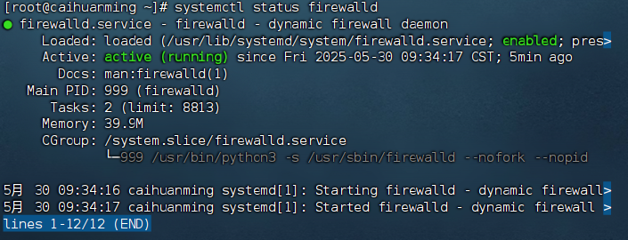
- 查看防火墙状态
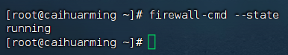
- 查看防火墙开放的端口
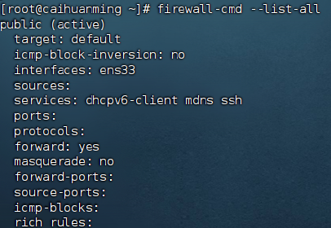
- 开放防火墙端口
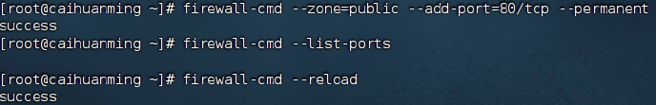
- 移除防火墙端口
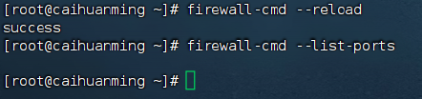
- 添加服务规则
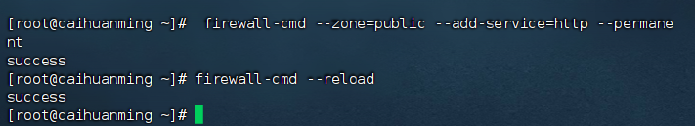
任务二 HTTP 服务器部署与配置
- 安装 Apache HTTP 服务器
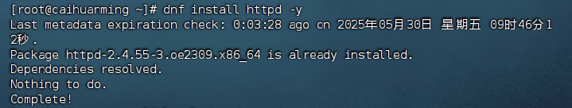
- 了解 Apache 目录结构
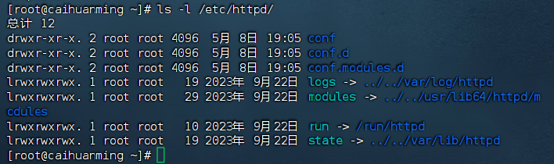
- 修改 HTTP 服务默认端口
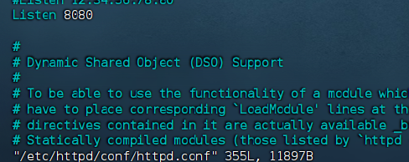
- 创建自定义网站目录和内容
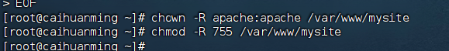
- 启动并配置 Apache 服务
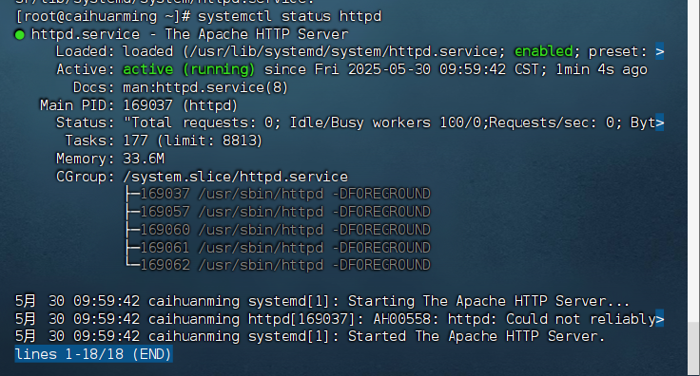
- 配置防火墙允许自定义端口
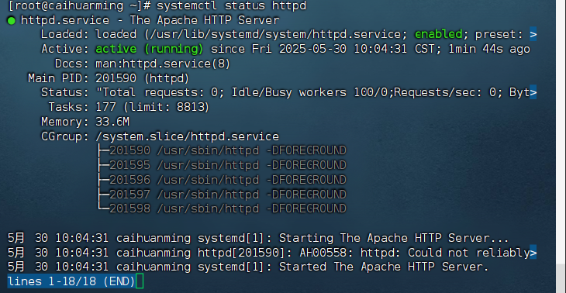
- 在客户机上测试 Web 服务
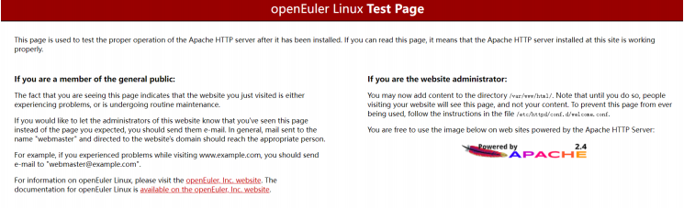
四、实 验 总 结：
通过本次实验，掌握了 firewalld 防火墙的端口与服务规则配置，完成了 Apache 服务器的安装、端口修改及自定义目录部署，并实现了防火墙对 Web 服务的访问控制。实验中需注意端口配置与虚拟主机路径的一致性，以及权限设置对服务运行的影响。

